
4.1 Geschichten-Diktate
Unterrichts-baustein | Kurs
Inhalte | 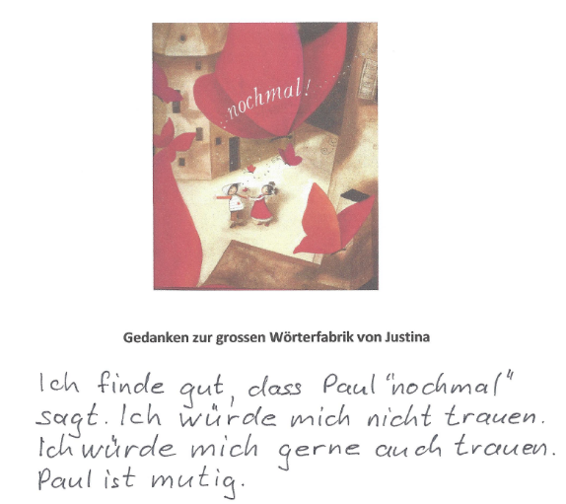  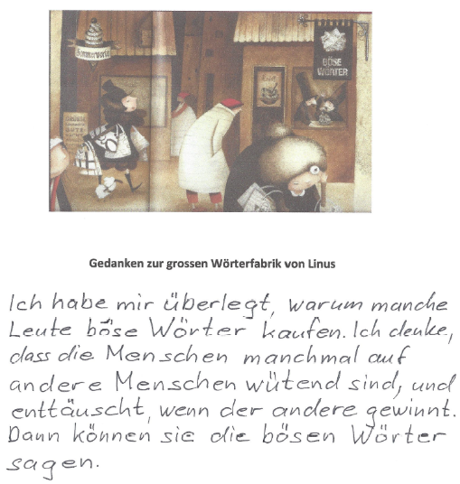  Schreiben, auch wenn man selbst noch nicht schreiben kann: Zur Geschichte Die grosse Wörterfabrik diktieren. Es entstehen kleine Texte.
Bezug zum Lehrplan 21 | Die Schülerinnen und Schüler  - können ihre Gefühle und Gedanken sowie Erlebnisse und Erfahrungen verbal oder nonverbal mit Unterstützung zum Ausdruck bringen. (Sprechen, D.3.B.1, 1a)  - können Erfahrungen sammeln mit vielfältigen altersgemässen Texten (z.B. Bilderbuch, Vorlesegeschichte, Brief, Notiz, Plakat), um Muster für das eigene Schreiben zu gewinnen (z.B. Kritzelbrief, Liste). (Schreiben, D.4.B.1, 1a)  - kennen Schrift als Trägermedium von Bedeutung und als Instrument, um Gedanken festzuhalten und bei anderen etwas zu bewirken (z.B. Geschenkbrief, Dankeskarte, Wunschliste). (Schreiben, D.4.B.1, 1b)
Ziele | - Die Kinder nehmen eine Haltung des Schreibens ein und entwickeln eine erste Vorstellung vom Schreiben.  - Die Kinder erfahren, dass Aufschreiben etwas anderes als Erzählen ist.  - Die Kinder erfahren, dass ein aufgeschriebener Text jederzeit wieder hervorgeholt und gelesen bzw. vorgelesen werden kann.  - Die Kinder können sehen, wie ein Text handschriftlich entsteht.
Dauer | 10 – 15 Minuten, nach Möglichkeit ohne Ablenkung
Sozialform | Jedes Kind alleine mit der Kindergartenlehrperson
Vorgehen | 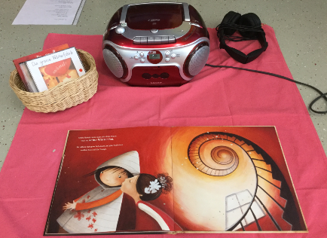  - Nachdem die Geschichte wiederholt vorgelesen wurde und die Kinder auch im Freispiel Zugang zum Bilderbuch und zum Hörbuch der Geschichte hatten, werden sie (gestaffelt über zwei Wochen hinweg) aufgefordert, ihre Gedanken zur Geschichte aufzuschreiben.  - Das Diktieren findet während der Freien Tätigkeit oder in der Auffangzeit statt.  - Die Lehrperson bereitet verschiedene A4-Blätter mit je einem ausgewählten Bild aus der Geschichte vor. Auf dem Blatt ist genügend Platz für das Verfassen des Textes.  - Die Kinder suchen sich ein Bild aus, zu welchem sie einen Gedanken haben oder das ihnen gefällt. Die Lehrperson setzt sich so neben das Kind, dass dieses gut beobachten kann, wie sie aufschreibt. Die Lehrperson gibt nun den folgenden Auftrag: «Schreibe deine Gedanken zur Geschichte auf.» (Variante: «Wir schreiben deine Gedanken zur Geschichte auf.»)  - Die Kindergartenlehrperson schreibt den Text auf Hochdeutsch für die Kinder auf. Sie spricht dabei laut mit, im Tempo des Aufschreibens. Dabei sind die folgenden Punkte wichtig:  - Es sollen nicht mündliche Texte im Frage-Antwort-Stil verschriftlicht werden, sondern gemeinsam mit dem Kind wird überlegt, wie man das Gesagte schriftsprachlich passend formuliert. Es soll eine konzeptionell schriftliche Sprache für die Texte gefunden werden. Die Texte enthalten vollständige Sätze und alle nötigen Informationen für Leserinnen und Leser.  - Damit das gelingt, stellt die Kindergartenlehrperson Rückfragen, sie wiederholt Äusserungen des Kindes, sie spricht langsam, fragt nach, ob sie alles richtig aufgeschrieben hat und stellt weiterführende Fragen. («Wie soll ich das aufschreiben? Was soll ich schreiben? Wie soll ich anfangen?» Alternativen anbieten: «Soll ich schreiben ‹und als er› oder ‹als er›? Und dann»?)  - Wenn etwas unverständlich ist, liest die Kindergartenlehrperson das bereits Geschriebene noch einmal vor, damit das Kind an das Vorausgegangene anknüpfen und umformulieren kann. Beim Vorlesen zeigt sie mit dem Finger auf die einzelnen Wörter.  - Während des Aufschreibens macht die Lehrperson immer wieder eine Pause. Sie lässt den Kindern Zeit, eine Formulierung zu finden und bietet je nachdem einen Satzanfang als Strukturierungshilfe an.  - Grammatikalische Fehler können beim Aufschreiben verbessert werden.  - Die Formulierungen der Kinder sollen inhaltlich hingegen nicht verändert oder beeinflusst werden.  - Die Texte müssen nicht lang sein! Die Kinder dürfen zwar durchaus auch erleben, dass Schreiben Denkarbeit bedeutet, es soll ihnen aber nicht verleiden.
Hinweise | - Das Diktieren nach Möglichkeit dann durchführen, wenn zwei oder mehr Lehrpersonen im Raum sind. Während des Diktierens, zum Beispiel gut abgeschirmt in der Forscher-Ecke, wird die Klasse von der Stellenpartnerin, dem Stellenpartner oder der Fachperson betreut.  - Kinder, die bereits Schreibkenntnisse haben, können auch selbst Teile des Textes schreiben.  - Für einige Kinder ist diese Aufgabe sehr anstrengend und sie brauchen viel Hilfe von der Lehrperson. Andere Kinder leisten sie ohne Probleme.
Hintergrund-informationen zum Diktieren | - Schreiben zu einem Bilderbuch ist Schreiben als Textverstehen. Die Kinder zeigen, was ihre wichtigsten Gedanken zum Text sind, was sie verstanden haben, welche Fragen sie haben usw. Das diktierende Schreiben ist nicht an die Kenntnis von Buchstaben gebunden: Es geht um «gesprochene Schriftlichkeit» (Merklinger).  - Es handelt sich um eine halboffene Aufgabe: Es ist ein klares didaktisches Ziel mit der Aufgabe verbunden, also eine klare Ergebnisorientierung. In der konkreten Lernsituation ist die Aufgabe aber ergebnisoffen.  - Mit dem gemeinsamen Suchen nach der passenden Sprache für den Text wird die Langsamkeit des Schreibens erfahrbar gemacht.
Material | Bilderbuch, Hörbuch zum Bilderbuch, A4- oder A5-Blätter mit Bildern aus der Geschichte.
Quellen | Diese Unterrichtsidee wurde von Daniela Merklinger übernommen. Sie hat in mehreren Texten detailliert über Diktiersituationen im Kindergarten geschrieben und einige Referate dazu gehalten. Ausgewählte Quellen:  Merklinger, Daniela. 2008. Das Nilpferd sieht die Frau lesen. Die  Grundschulzeitschrift 215-216.  Merklinger, Daniela. 2010. Schreiben ohne Stift: Zur Bedeutung von Medium und Skriptor für die Anfänge des Schreibens. Leseforum, 2. Zugriff 17.08.2016 http://www.leseforum.ch/myUploadData%5Cfiles%5C2010_2_Merklinger_PDF.pdf .  Merklinger, Daniela. 2012. Schreiben lernen durch Diktieren. Cornelsen Verlag.  Merklinger, Daniela. 2015. Handout zum Referat: Schreiben lernen als Teilhabe an Schriftkultur – von Anfang an! Gehalten anlässlich der QUIMS-Veranstaltungsreihen ‚Schreiben auf allen Schulstufen‘ am 3. Juni 2015 in Zürich. Zugriff 17.08.2016 https://wiki.edu-ict.zh.ch/_media/quims/fokusa/merklinger_teilhabe_an_schriftkultur_quims_handout_vortrag_2015-1.pdf .

